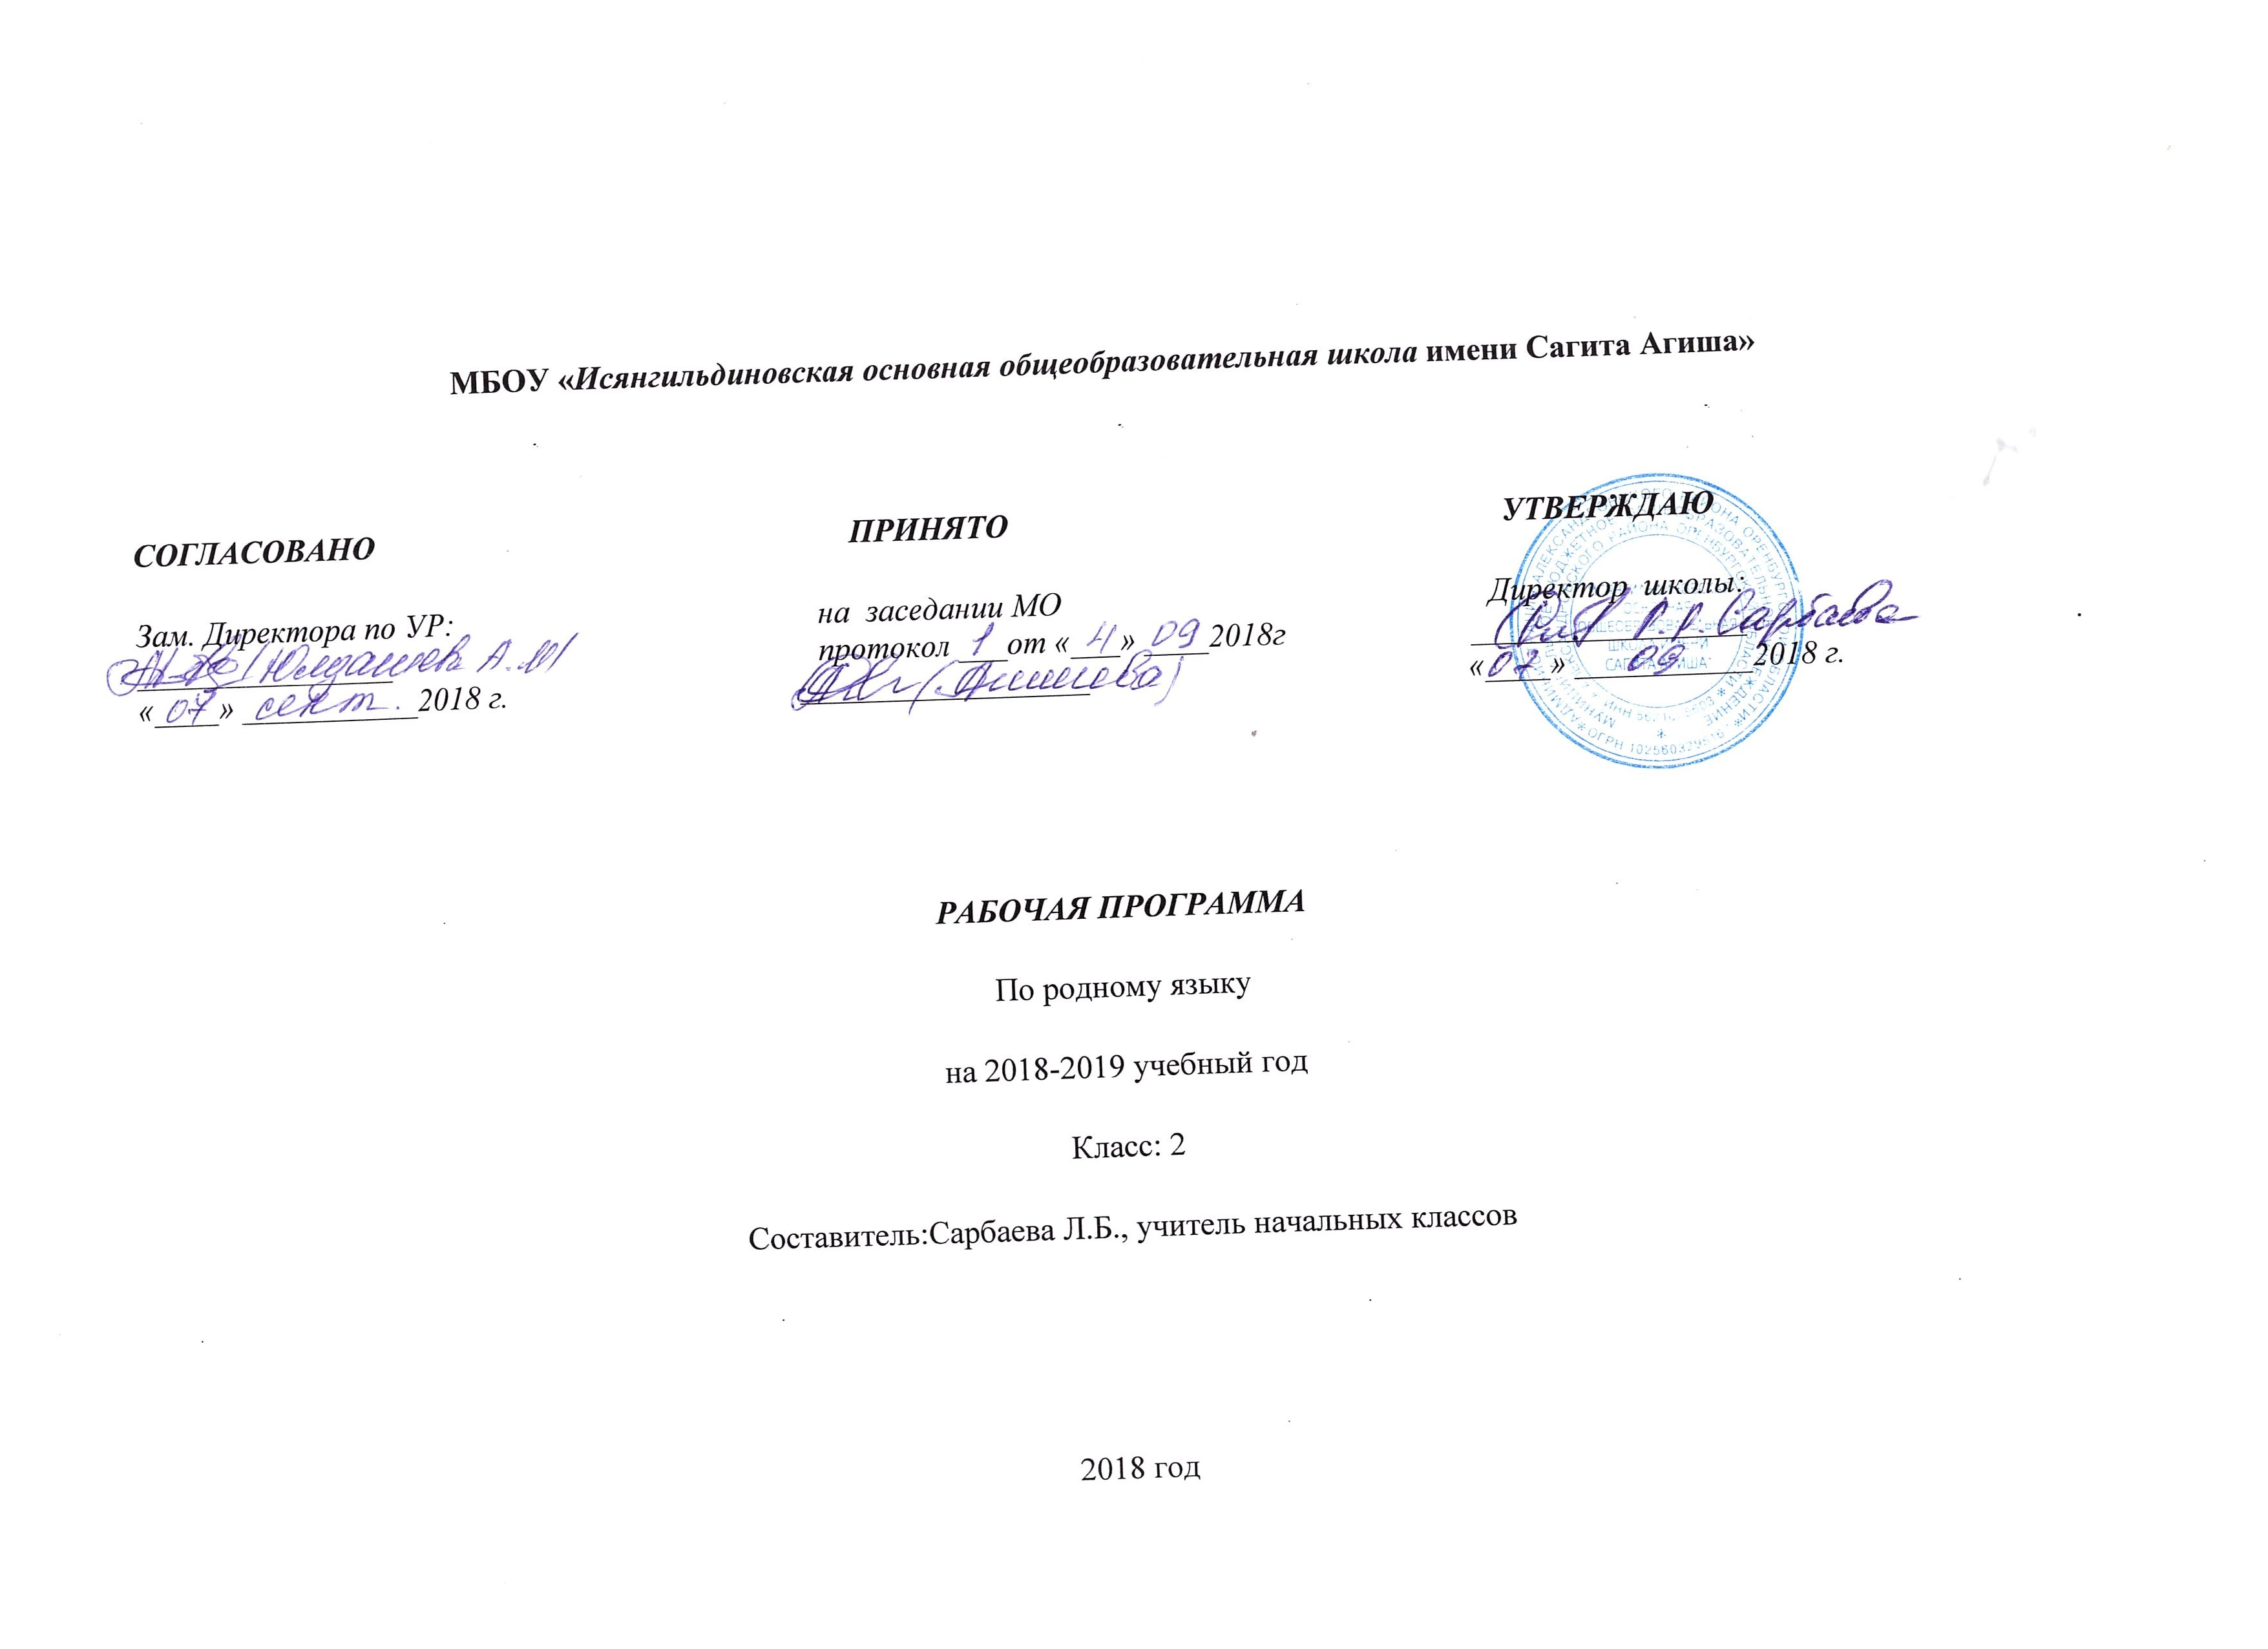

рабочая программа по башкирскому языку 2 класс.
Пояснительная записка
Программа составлена в соответствии с программой по башкирскому языку и литературе для учащихся башкир 1 – 9 классов школ с русским языком обучения. Ижевск. КнигоГрад. 2008 г. Составители: Толомбаев Х. А., Тикеев Д. С., Давлетшина М. Учебник: Башкирский язык. Учебник по языку и чтению для учащихся – башкир 4 класса русской школы. Тулумбаев Х.А. – Уфа: Китап, 2007г.
В системе предметов общеобразовательной школы курс башкирского языка реализует познавательную и социокультурную цели:
- познавательная цель связана с представлением научной картины мира, частью которого является язык, на котором говорит ученик, ознакомлением учащихся с основными положениями науки о языке и, как следствие, формированием логического и абстрактного мышления учеников;
- социокультурная цель включает формирование: а) коммуникативной компетенции учащихся (развитие устной и письменной речи); б) навыков грамотного, безошибочного письма как показателя общей культуры человека.
Особенность курса в том, что он представляет собой первоначальный этап изучения системы родного языка. В этот период осуществляется не только подготовка к изучению языка (период обучения грамоте), но и изучение языка на понятийном уровне, доступном детям 6—10 лет.
Специфика начального курса башкирского языка заключается в его тесной взаимосвязи с литературным чтением. Эти два предмета представляют собой единый филологический курс.
Задачи и направления изучения башкирского языка в начальной школе:
1) развитие речи, мышления, воображения школьников, способности выбирать средства языка в соответствии с условиями общения, правильно их употреблять в устной и письменной речи, развитие интуиции и «чувства языка»;
2) освоение первоначальных знаний о системе родного языка, лексических, фонетических, грамматических средствах языка, овладение элементарными способами анализа изучаемых единиц языка;
3) овладение умениями общаться в устной и письменной формах, участвовать в диалоге, составлять несложные монологические высказывания;
4) воспитание позитивного эмоционально-ценностного отношения к языку своего народа; пробуждение познавательного интереса к предмету, стремления совершенствовать свою речь, чувства ответственности за сохранение чистоты языка своего народа.
Цели и задачи изучения предмета.
1. Безошибочно и каллиграфически правильно списывать и писать под диктовку текст с изученными орфограммами и знаками препинания.
2. Производить фонетический разбор слов, разбор слов по составу, разбор слов как часть речи.
3. Писать изложение плану, небольшой рассказ о случаях из жизни, об экскурсиях и наблюдениях
Чтение, выразительное чтение, развитие речи.
2 класс. (34 часа)
Тематическое планирование:
Родной язык 2 класс 34 ч.

№ | Дәрес темаһы | Темы уроков | Кол. часов | Дата | Дата
 | Тыуган илем | Родина.
1 | Башҡортостан. Алфавит. Башҡорт теленен үзенсәлекле өндәре | Башкирия. Алфавит. Звуки башкирского языка | 1
 | Һаумы мәктәп! | Здравствуй школа!
2 | Башҡорт теленен үзенсәлеклә өндәре Р.Нигмәте.Теләк. | Особенности звуков и букв баш. языка | 1
3 | Телмәр үстереү. Текст өстөндә эш. Х.Түләкәев. Тәүге көн. | Развитие речи. Работа над текстом. Х.Тулякаев. Первый день. | 1
 | Йәмле йәй үтте | Прошло лето
4 | Ижек. Һүззе юлдан-юлга күсереү. С.Кудаш. Хуш йәшел йәй. | Слог. Перенос слов. С.Кудаш. До свидания лето. | 1
5 | Ҡушымсалар . Г.Юнысова. Бәпкәләр. | Сочетание букв йы,йе,йо,йү,йө,йә Г.Юнысова.Гусята. | 1.
 | Колә – колә көз килә | Пришла осень
6 | Д.Исламов.Көзгэ йәйгор. Ҡ-г,к-г,п-б өндәренен сиратлашыуы. Изложение | Д.Исламов. Осенняя радуга. Чередование согласных к-г,п-б,к-г. Изложение | 1
 | Кеше эше менән матур
7 | Һөйләмдәрзә тыныш билдәләре. Низамов Р. Батырлыҡ. | Знаки препинания в конце предложений. Р.Низямов.Мужество. | 1
8 | Диктант. | Диктант. | 1
 | Тарих биттәрәнән | Из истории
9 | Х.Мохтар.Мәктәпкә. Тартынкыларзы кабатлау. | Х.Мохтар. В школу. Повторение о согласных. | 1
10 | Инша. | Сочинение | 1
 | Бурай-бурай карзар яуа. | Идет снег.
11 | Басым. Басым үзенсәлектәре. Кышкы тәбигәт тасуирлә | Ударение. Особенности ударения баш.языка. Описание зимней природы. | 1
 | Беззен гәилә | Наша семья
12 | Г.Гүмәр.Эсәйемә окшармын. Һузынкыларзы, тартынкыларзы кабатлау. | Г.Гумер. Буду на маму похожа. Повторение о гласных, согласных | 1
13 | Текста хәбәр, һорау,өндәү һөйләмдәр. Ф.Рәхимголова. Һөнәрлеләр. Изложение. | Предложения по цели высказывания. Ф.Рахимгулова. Умелые. Изложение. | 1
 | Шанлы йылдар
14 | К.Даян.Шайморатов генерал. Һүззәрзен лексик мәгэнәпе. Һүззәрзен предметтарзы белдереүе. | К.Даян. Шайморатов генерал. Лексическое значение слов. Слова, которые обозначают предметы. | 1
15 | Һүззәрзен предметтын билдәһен, хәрәкәтен белдереүе. Р.Нигмәти. Енеүселәргә дан. | Слова которые обозначают признаки и обозначают действия предметов. Р.Нигмати Слава героям. | 1
 | 8 Март катын –кыззар көнө
16 | М.Нагаева. Эсәләр Предметты белдереүсе һүззәрзен янгызлык, уртаклык белдереүе. | М.Нагаева. Матери. Собственные и нарицательные имена существительные. | 1
17 | М.Дилмөхәмәтов.Һылыуым Кабатлау | М.Дильмухаметов. Повторение | 1
18 | Диктант. | Диктант. | 1
 | Ай Уралым,Уралым…
19 | С.Агиш.Офө һойләй.Предметты белдереүсе һүззәр. | С.Агиш.Говорит Уфа. Обозначение предметов, признаков предметов, действия предметов. | 1
20 | Н.Нәжми.Мендем бейек Уралтау башына. Күплек ялгаузары. | Н.Нажми. Поднялся я на горы Уралтау. Окончание существительных множ. числа. | 1
21 | Изложение. | Изложение.
 | Башкорт халык ижады.
22 | Ата каз менән төлкө. Экиэт.Предметты белдереүсе һүззәрзен вакыт, эйәлек мәгәнэһен белдереүе. | Сказка. Гусь и лиса. Существительные, которые обозначают время, принадлежность. | 1
23 | Айыу нинә койрокһоз. Исемдәрзен урын, йүнәлеште белдереүе. | Почему Медведь без хвоста. Существительные, обозначающее место и указывания направления. | 1
 | Яз килә еремә. | Весна
24 | Я.Хамматов. Яз башланды. Сифаттын мәгәнәһе. | Я.Хамматов. Начало весны. Значение имен прилагательных. | 1
25 | Инша. Яз башлана. | Сочинение. Весна | 1
26 | М.Гүмәр. Тамсылар. Мәгәнәләрзе белдереүсе саралар ялгаузар. | М.Гумер. Капли. Окончания прилагательных | 1
 | Кәзерленән дә кәзерле.
27 | А. Гирфанов. Кәзерленән дә кәзерле. Кылымдарзын һан менән үзгәреүе. | А. Гирфанов. Всего дороже… Изменение глаголов по числам. | 1
28 | Экиәт. Ҡан кәрзәш. Ҡылым дын заман һэн зат менән үзгәреүе. | Сказка. Кровный родственник. Изменение глаголов по временам и по лицам. | 1
 | Яз байрамы | Весенний праздник.
29 | Г.Якупова.Май. Кылым тураһында кабатлау | Г.Якупова. Май. Повторение о глаголах. | 1
30 | Изложение. | Изложение. | 1
31 | А.Игебаев. Енеү коно. Повторение о глаголах.. | А.Игебаев. День Победы. Повторение. | 1
 | Йәйзен, йәмле көндәрендә | Лето.
32 | М.Кәрим . Урманда. Һабан туйы . Сочинение. | М.Карим. В лесу. Сочинение | 1
33 | Диктант | Диктант | 1
34 | К.Кинйэбулатова. Укыусылар йыры. үткэндэрзе кабатлау. | К.Кинзебулатова. Песня учащихся. Повторение пройденного. | 1

К концу учебного года учащиеся 2 класса должны уметь.
- Понимать изложенный учителем или прочитанный текст:
- внимательно слушать текст, пересказать его содержание.
- задать вопросы.
- знать наизусть 10 – 12 стих.
2. Составлять маленький рассказ на основе наблюдений, пересказывать прочитанный текст:
- рассказать об услышанном, о проделанной работе;
- рассказ по картине; об экскурсии, о просмотренном фильме, об иллюстрациях.
- полный и краткий пересказ содержания текста.
- перевод с родного языка на русский.
3. Плавное, спокойное чтение текста:
- с интонацией
- чтение вслух и про себя
- определить тему и основную мысль
- находить ответы на вопросы в тексте
- давать название картинам
4. Правописание
- соблюдать ровное письмо, правильное соединение букв
- списывание небольшого текста
- ответы на 2-3 вопроса
- составить текст по ситуации
- научиться писать диктант, изложение, сочинение (2-4 предложения)
5. Знать содержание 8-10 произведений, предложенных для внеклассного чтения.

